Módulo 02

Capítulo 16

Aula 07

<https://youtu.be/n0rjAs_Im4w>

**Bordas decoradas**

Podemos usar bordar decoradas, com isso precisamos de uma imagem trabalhada para ser inserida no nosso código e configurada pela CSS.

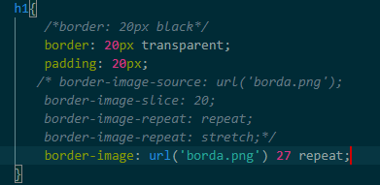

- border: 20px(espessura) black(cor ou transparent);

- border-image-source: url(‘borda.png’); - insere a imagem que será trabalhada.

- border-image-slice: 20; - Fatia a imagem.

- border-image-repeat: repeat; - repete a imagem.

- border-image-repeat: strech; - puxa, estica a imagem da borda.

Shorthand:

- border-image: url(‘borda.png’)**(insere imagem)** 27**(border-image-slice)** repeat(**border-image-repeat)**;